ՀԱՇՎԵՏՎՈՒԹՅՈՒՆ

**ՀՀ ԼՈՌՈՒ ՄԱՐԶԻ «**ԱԼԱՎԵՐԴԻ ՀԱՄԱՅՆՔԻ «ԱՐԵՎՆԵՐ» ՄՍՈՒՐ-ՄԱՆԿԱՊԱՐՏԵԶ**»** ՀՈԱԿ-ի

2024-2025թթ ՈՒՍՈՒՄՆԱԿԱՆ ՏԱՐՎԱ ԳՈՐԾՈՒՆԵՈՒԹՅԱՆ ՆԵՐՔԻՆ ԳՆԱՀԱՏՄԱՆ

/գ.Օձուն փողոց 6, 2-րդ նրբանցք, շենք 1 մասնաշենք/

ՆԵՐԱԾՈՒԹՅՈՒՆ

Հայաստանի Հանրապետության կառավարության 13 մայիսի 2021 թվականի N 764- Ն որոշման համաձայն, ՀՀ Լոռու մարզի «Ալավերդի համայնքի «Արևներ» մսուր-մանկապարտեզ» համայնքային ոչ առևտրային կազմակերպության տնօրենի 2025 թվականի օգոստոսի 11-ի թիվ 76 հրամանով կազմավորված հանձնաժողովի կողմից հաստատությունում իրականացվել է ներքին գնահատում, որի հաշվետվությունը ներկայացվում է ստորև:

Ներքին գնահատումը մատուցվող կրթական ծառայությունների որակի մշտադիտարկման և հսկողության իրականացման գործընթացն է: Այն նպատակ ունի բարելավելու հաշվետվողականության ու գործունեության թափանցիկության մեխանիզմները:

Ուսումնական հաստատության գործունեության ներքին գնահատումը նպատակ ունի.

Նպաստել նախադպրոցական կրթության բնագավառում կրթության որակի բարելավմանն ու արդյունավետության բարձրացմանը:

Ուսումնական հաստատությունների միջև մրցակցության ձևավորմանը:

Շահագրգիռ անձանց և կազմակերպությունների շրջանում հաստատության գործունեության վերաբերյալ իրազեկվածության աստիճանի բարձրացումը:

Ալավերդի համայնքի «Արևներ» մսուր-մանկապարտեզ ՀՈԱԿ-ի գործունեության ներքին գնահատման հանձնաժողովի կազմը.

Հանձնաժողովի նախագահ՝ հաստատության տնօրեն Թերեզա Դավթյան

Անդամներ՝

Աստղիկ Ամիրբեկյան /Ալավերդու համայնքապետարանի կրթության, մշակույթի, սպորտի, երիտասարդության և առողջապահության հարցերի բաժնի պետ/

Նարինե Չատինյան /Ալավերդու համայնքապետարանի կրթության, մշակույթի, սպորտի, երիտասարդության և առողջապահության հարցերի բաժնի առաջատար մասնագետ/

Գայանե Մանթաշյան/«Արևներ» մսուր-մանկապարտեզի մեթոդիստ, հաստատության մանկավարժական խորհրդի անդամ/

Ներիսա Շոլինյան /«Արևներ» մսուր-մանկապարտեզի մեթոդիստ, հաստատության մանկավարժական խորհրդի անդամ/

Զինա Դավթյան /«Արևներ» մսուր-մանկապարտեզի հաշվապահ/

Արմենուհի Հակոբյան/ «Արևներ» մսուր-մանկապարտեզի տնտեսվար/

Հավելված

Կրթության,գիտության,մշակույթիևսպորտինախարարի

12.07.2022թ.N1275-Ա/2hրամանի

ՀԱՅԱՍՏԱՆԻ ՀԱՆՐԱՊԵՏՈՒԹՅԱՆ ՆԱԽԱԴՊՐՈՑԱԿԱՆ ՈՒՍՈՒՄՆԱԿԱՆ ՀԱՍՏԱՏՈՒԹՅԱՆԳՈՐԾՈՒՆԵՈՒԹՅԱՆՆԵՐՔԻՆԳՆԱՀԱՏՄԱՆ ՀԱՐՑԱՇԱՐ

1. ԸՆԴՀԱՆՈՒՐ ՏԵՂԵԿՈՒԹՅՈՒՆՆԵՐՀԱՍՏԱՏՈՒԹՅԱՆՄԱՍԻՆ

Կազմակերպության անվանումը՝ ՀՀ Լոռու մարզի «Ալավերդի համայնքի «Արևներ» մսուր-մանկապարտեզ»ՀՈԱԿ

Կազմակերպաիրավական տեսակը՝ համայնքային ոչ առևտրային կազմակերպություն Սեփականության ձևը՝ համայնքային

Հասցե՝ ՀՀ Լոռումարզ, գ.Օձուն փող.6 նրբ.2 շ.1

Հեռ.՝096449932

Պաշտոնական կայքէջ`

1. ՀԱՍՏԱՏՈՒԹՅԱՆ ԳՈՐԾՈՒՆԵՈՒԹՅԱՆ ՆԵՐՔԻՆ ԳՆԱՀԱՏՄԱՆ ՀԱՐՑԱՇԱՐԵՐ

Հաստատությունն իր ներքին գնահատումն իրականացնելիս պետք է առաջնորդվի ստորև բերված հարցաշարերով.

* 1. ՈՒՍՈՒՄՆԱԿԱՆ ՀԱՍՏԱՏՈՒԹՅԱՆ ՇԵՆՔԻ ԵՎ ՏԱՐԱԾՔԻ ԱՆՎՏԱՆԳ

ՇԱՀԱԳՈՐԾՈՒՄԸ

|  |  |  |  |
| --- | --- | --- | --- |
| Ցուցանիշ | Այո | Մասամբ | Ոչ |
| ա. ուսումնական հաստատությունն ունի տարածք՝ մեկուսացված ու հեռացված ավտոճանապարհային գոտուց, աղմուկի, օդի աղտոտման աղբյուրներ հանդիսացող արդյունաբերական կամ այլ  օբյեկտներից. | ✓ |  |  |
| բ. ուսումնական հաստատության տարածքը ցանկապատված է և անվտանգ է սաների ազատ տեղաշարժման համար. |  | ✓ |  |
| գ. արտակարգ իրավիճակներում հատուկ ծառայությունների մեքենաները կարող են անարգել մոտենալ ուսումնական հաստատության շենքին. |  | ✓ |  |
| դ.ուսումնական հաստատության տարածքը մաքուր է, աղբը կանոնավորապես հավաքվում է հատուկ աղբարկղերում և դուրս է բերվում հաստատության տարածքից. | ✓ |  |  |
| ե. ուսումնական հաստատության ամբողջ տարածքում պարբերաբար իրականացվումեն  միջոցառումներ`կրծողների և վտանգավոր  միջատների, թափառող շների, կատուների և այլ կենդանիների դեմ. | ✓ |  |  |

ՀՀ Լոռու մարզի «Ալավերդի համայնքի «Արևներ» մսուր-մանկապարտեզ»ՀՈԱԿ-ի գ.Օձուն փողոց 6 նրբանցք 2 շենք 1 հասցեում գտնվող մասնաշենքը կառուցվել է 1990-ական թվականներին: Ժամանակ առ ժամանակ անց են կացվել մասնակի վերանորոգման աշխատանքներ, սակայն շենքն ունի հիմնանորոգման կարիք: Տարածք մեկուսացված ու հեռացված է ավտոճանապարհային գոտուց, աղմուկի, օդի աղտոտման աղբյուրներ հանդիսացող արդյունաբերական օբյեկտներից, տարածքը ցանկապատված է, սակայն և´ ցանկապատը, և´ բակն ունեն բարեկարգման կարիք: Հաստատությունում պահպանված են անվտանգության կանոնները: Առկա են ախտահանման, կանխարգելման պայմանագրերն ու կատարողական ակտերը: Մանկապարտեզի տարածքում իրականացվում են միջոցառումներ կրծողների և միջատների դեմ։ Կնքված է պայմանագիր «Ալավերդու կանխարգելիչ ախտահանում» ԴՓԲԸ-ի հետ՝ 09 հունվարի 2025թվականին: Աշխատանքները կատարվում են ամեն ամիս:

Ալավերդու համայնքապետարանի կոմունալ ծառայության կողմից կանոնավոր կերպով

իրականացվում են անվճար աղբահանության ծառայություններ:

* 1. ՈՒՍՈՒՄՆԱԿԱՆ ՀԱՍՏԱՏՈՒԹՅՈՒՆՈՒՄ ՍԱՆԵՐԻ ՈՒ ԱՇԽԱՏԱԿԱԶՄԻ ՀԱՄԱՐ ՈՒՍՈՒՄՆԱԿԱՆ ԳՈՐԾԸՆԹԱՑԻ ԵՎ ԱՇԽԱՏԱՆՔԻ ԿԱԶՄԱԿԵՐՊՄԱՆ ՀԱՄԱՐ ԱՆՀՐԱԺԵՇՏ ՆՈՐՄԵՐԻ ՊԱՀՊԱՆՈՒՄԸ

(ՀՀ քաղաքաշինության կոմիտեի նախագահի 2020 թվականի դեկտեմբերի 10-ի N 95-Ն հրամանով սահմանված՝անվտանգության և առողջապահության նախարարի 2002 թվականի դեկտեմբերի 20-ի N 857-Ն հրամանով սահմանված սանիտարահիգիենիկ նորմերը)

|  |  |  |  |
| --- | --- | --- | --- |
| Ցուցանիշ | Այո | Մասամբ | Ոչ |
| ա. ուսումնական հաստատության շենքը վերանորոգված է. |  |  | ✓ |
| բ.ուսումնական հաստատության շենքի շահագործումը համապատասխանում է քաղաքաշինության կոմիտեի նախագահի 2020 թվականի դեկտեմբերի 10-ի N 95-Ն հրամանով սահմանված շահագործման անվտանգության նորմերին. | ✓ |  |  |
| գ. շենքում առկա են դեպի դուրս բացվող պահուստային ելքեր. | ✓ |  |  |
| դ.ուսումնական հաստատությունն ապահովված է կապի և արտակարգ իրավիճակների ազդարարման համակարգով. |  |  | ✓ |
| ե.շենքը հարմարեցված է կրթության և զարգացման առանձնահատուկ պայմանների կարիք(այսուհետ՝ ԿԶԱՊԿ) ունեցող սաների անվտանգ տեղաշարժ ապահովող պայմաններին (թեքահարթակներ, լայն դռներ և այլն). |  |  | ✓ |
| զ. ուսումնական հաստատությունն ապահովված է սարքին վիճակում գտնվող հակահրդեհային անվտանգության լրակազմով, տանիքը պատված է հրակայուն նյութերով. |  | ✓ |  |
| է.համակարգչային սարքավորումները, հեռուստացույցներն ամուր են տեղադրված և ամրացված են աշխատատեղերին. | ✓ |  |  |
| ը. անիվներով տեղաշարժվող ծանր իրերն ամրացված են հատակին. | ✓ |  |  |
| ժ. ուսումնական հաստատության միջանցքների հատակները սայթաքուն չեն, իսկ եթե ծածկված են ուղեգորգերով, ապա դրանք ամրացված են հատակին. | ✓ |  |  |
| ժա. ստորին հարկերի պատուհաններն ունեն շարժական մետաղյա վանդակաճաղեր. |  |  | ✓ |
| ժբ. ուսումնական հաստատության կահույքը համապատասխանում է անվտանգ կենսագործունեության պահանջներին, ամուր և բարվոք վիճակում է. | ✓ |  |  |
| ժգ. ուսումնական հաստատությունում մշակված և առկա է սաների ու անձնակազմի տարհանման պլան, որում հաշվի են առնված նաև հաշմանդամություն ունեցող անձանց կարիքները. | ✓ |  |  |
| ժդ. ուսումնական հաստատության նախասրահում, բոլոր հարկերում,խմբասենյակներում փակցված են տարհանման պլան-սխեմաները` համապատասխան գունային ցուցասլաքներով. | ✓ |  |  |
| ժե.ուսումնական հաստատության տարհանման ուղիներն ազատ են ավելորդ իրերից և  արգելափակված չեն ծանր իրերով. | ✓ |  |  |
| ժզ. ուսումնական հաստատությունում սաների թիվը համապատասխանում է հաստատության  լիցենզիայով սահմանված սահմանային տեղերին. | ✓ |  |  |
| ժէ.խմբասենյակներում սեղան և աթոռների թիվը համապատասխանում է առողջապահության նախարարի2002թվականիդեկտեմբերի20-ի N 857-Ն հրամանով սահմանված նորմերին. | ✓ |  |  |

Հաստատության շենքը հիմնել է 1990-ական թվականներին մոլդովացիների կողմից: Անհրաժեշտության դեպքում ժամանակ առ ժամանակ կատարվում են մասնակի նորոգման աշխատանքներ, սակայն շենքն ունի հիմնանորոգման կարիք: Լուսամուտները փայտյա են, չջերմամեկուսացված: Շենքը միահարկ է , կայուն է ուժեղ քամիների, երկրաշարժերի նկատմամբ: Հաստատության ներքին գնահատման հանձնաժողովն արձանագրել է, որ կրթության և զարգացման առանձնահատուկ պայմանների կարիք

ունեցող սաների համար պետք է ստեղծել անհրաժեշտ պայմաններ, ինչպիսին, օրինակ, թեքահարթակն է, անհրաժեշտություն կա տանիքի վերանորոգման և լուսամուտների փոփոխման, բակը նույնպես բարեկարգման կարիք ունի :«Ժբ»-ից «ե» չափանիշների համար պահպանված են բոլոր առաջնային դրույթները՝ ուսումնական հաստատաության նախասրահում, խմբասենյակներում փակցված են տարհանման պլան-սխեմաները` համապատասխան ցուցասլաքներով:

Կից՝ տարահանման պլանի լուսապատճեն

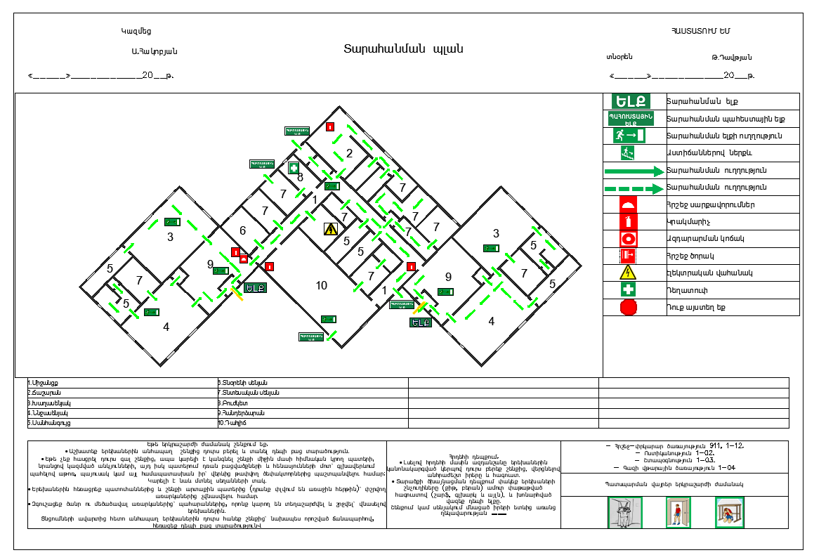

կցել լիցենզիայի լուսապատճենը և լրացնել ստորև բերված աղյուսակը.

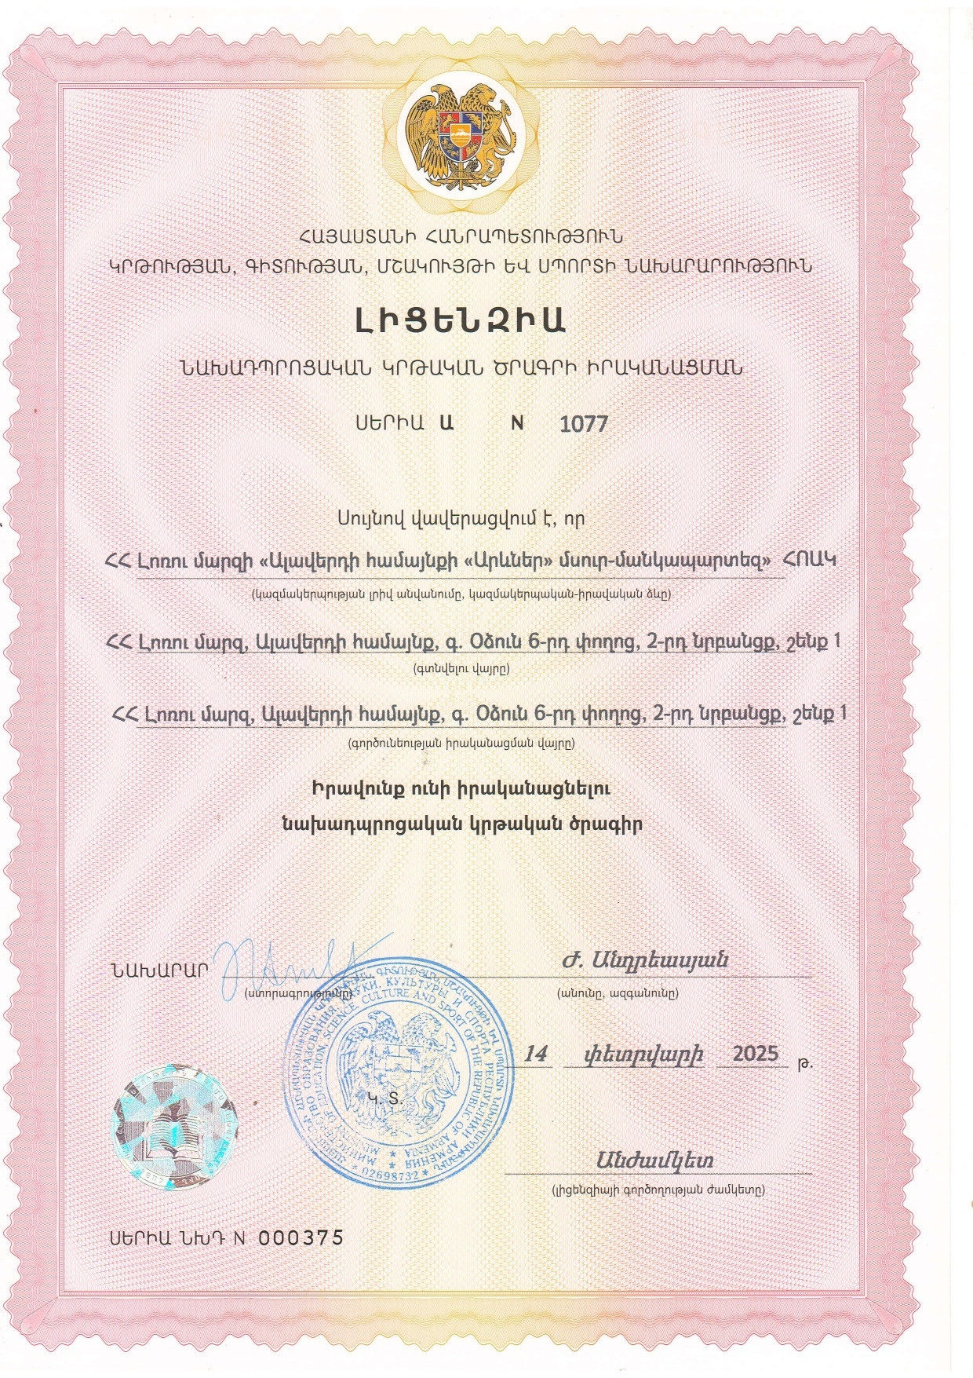

|  |  |  |  |
| --- | --- | --- | --- |
| Խմբասենյակ | Խմբասենյակի մակերեսը(քմ) | Մեկ սանին բաժինընկնող մակերեսը (քմ) | Նորմերիցպակասկամավելի մակերեսը (քմ) |
| 2 | 102քմ | 2,5 քմ | Նորմայի մեջ է |
|  |  |  |  |
|  |  |  |  |
|  |  |  |  |

Հաստատությունում գործում է 2 խումբ, որից յուրաքանչյուրը բաղկացած է նորմատիվային չափորոշիչներին համապատասխանող խմբասենյակից, հանդերձարանից, խոհանոցային հատվածից, սանհանգույցից, որոնք, սակայն, ունեն վերանորոգման կարիք:

Խմբասենյակները լուսավոր են, երեխաների տեղաշարժն այստեղ անվտանգ է, կահույքը ամուր և լավ վիճակում:

* 1. ՍԱՆԵՐԻ ԱՆՎՏԱՆԳ ԿԵՆՍԱԳՈՐԾՈՒՆԵՈՒԹՅԱՆ ԵՎ ԱՌՈՂՋ ԱՊՐԵԼԱԿԵՐՊԻ ԿԱՐՈՂՈՒԹՅՈՒՆՆԵՐԻ ԵՎ ՀՄՏՈՒԹՅՈՒՆՆԵՐԻ ՁԵՎԱՎՈՐՄԱՆՀԱՄԱՐ

ՈՒՍՈՒՑՈՂԱԿԱՆԾՐԱԳՐԵՐԻԻՐԱԿԱՆԱՑՈՒՄ

|  |  |  |
| --- | --- | --- |
| Ցուցանիշ | Այո | Ոչ |
| ա.ուսումնական հաստատության անձնակազմը և սաները տիրապետում են արտակարգ  իրավիճակներում գործելու վարքականոններին. | ✓ |  |
| բ. ուսումնական հաստատության անձնակազմը և սաները տեղեկացված են հաստատությունում առկա անվտանգության միջոցների (էլեկտրական վահանակ, հրշեջ-տեղեկատու, հրշեջ-ծորակ և այլն) գտնվելու տեղերի վերաբերյալ, իսկ անձնակազմը տիրապետում է դրանց օգտագործման կանոններին. | ✓ |  |
| գ.հաստատությունում իրականացվում են տեղական նշանակության վտանգների գնահատման և աղետներին պատրաստվածության վերաբերյալ տարաբնույթ միջոցառումներ. | ✓ |  |
| դ. ուսումնական հաստատությունում առկա է աղետներին պատրաստվածության, քաղաքացիական պաշտպանության պլան, և ուսումնական տարվա ընթացքում գործարկվում է պլանը, իրականացվում են վարժանքներ, վարվում է գրանցամատյան. | ✓ |  |
| ե.ուսումնական հաստատությունն ապահովված է լոկալ ջեռուցման անվտանգ համակարգով. | ✓ |  |
| զ. ուսումնական հաստատության բոլոր խմբասենյակներում առկա են ջեռուցումն ապահովող մարտկոցներ, և ջեռուցման ամիսներին խմբասենյակներում ջերմաստիճանը համապատասխանում է առողջապահության նախարարի 2002թվականի դեկտեմբերի 20-ի N857- Ն հրամանով սահմանված սանիտարահիգիենիկ նորմերին. | ✓ |  |
| է. ուսումնական հաստատության միջանցքները ջեռուցվում են, և միջանցքներում ջերմաստիճանը համապատասխանում է առողջապահության նախարարի 2002 թվականի դեկտեմբերի 20-ի N 857-Ն հրամանով սահմանված սանիտարահիգիենիկ նորմերին. | ✓ |  |

|  |  |  |
| --- | --- | --- |
| ը.ուսումնական հաստատությունն ապահովված է շուրջօրյա հոսող խմելու ջրով. | ✓ |  |
| թ. ուսումնական հաստատության բոլոր խմբասենյակներում առկա են առանձնացված վերանորոգված սանհանգույցներ | ✓ |  |
| ժ. ուսումնական հաստատության բոլոր սանհանգույցներն ապահովված են շուրջօրյա հոսող ջրով և հիգիենայի պարագաներով (օճառ, թուղթ և այլն). | ✓ |  |
| ժա.հաշմանդամություն ունեցող անձանց համար կա հարմարեցված սանհանգույց, որի մոտ առկա է հաշմանդամության տարբերանշանը. |  | ✓ |
| ժբ.ուսումնական հաստատությունում առկա է սննդի կազմակերպման կետ, որը համապատասխանում է առողջապահության նախարարի 2002 թվականի դեկտեմբերի 20-ի N 857-Ն հրամանով սահմանված սանիտարահիգիենիկ նորմերին. | ✓ |  |
| ժգ.ուսումնական հաստատության սննդի կազմակերպման կետում փակցված են առողջ սննդակարգի վերաբերյալ համապատասխան պաստառներ. | ✓ |  |
| ժդ. ուսումնական հաստատությունում առկա է բուժկետ, և կարող է տրամադրվել առաջին բուժօգնություն. | ✓ |  |

Հաստատության աշխատակազմը տեղեկացված է առկա անվտանգության միջոցների տեղակայման մասին և տիրապետում է դրանց օգտագործման կանոններին (հրշեջ տեղեկատուի, կրակմարիչների և այլն): Տարիքային խմբերում անցկացվում են թեմատիկ պարապմունքներ անվտանգության միջոցների մասին, մուլտֆիլմերի ցուցադրում, խաղեր դիդակտիկ նյութերով, ցուցադրական պաստառներով:

Ուսումնական հաստատությունում առկա է աղետներին ռիսկերի կառավարման պլան, տարվա ընթացքում իրականացվում են վարժանքներ:

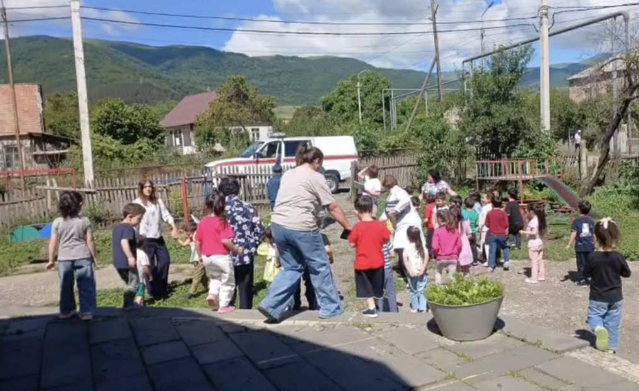

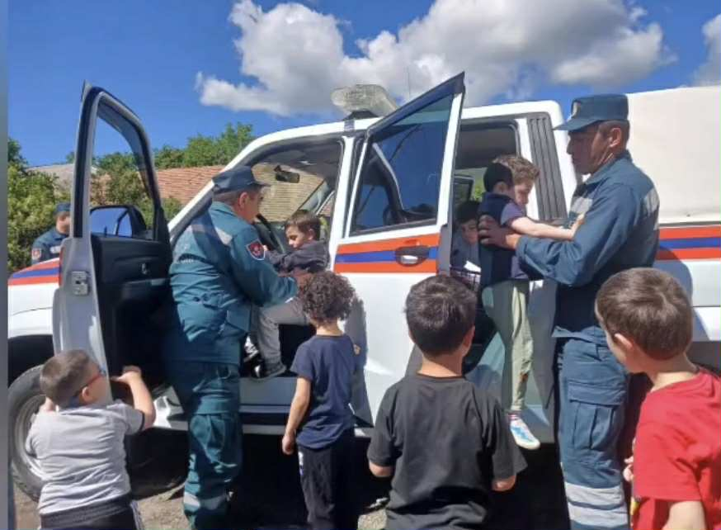

|  |  |  |  |  |  |  |  |  |  |
| --- | --- | --- | --- | --- | --- | --- | --- | --- | --- |
| Ամսաթիվը | | Խումբը | | Միջոցառման անվանումը, նկարագիրը և օգտագործված պարագաներնուուսումնական նյութերը | | | | Մասնակիցսաներիև աշխատակիցների թիվը | |
| 14.03.2025 | | Ավագ բ, տարատարիք ա | | Ինչ անել երկրաշարժի ժամանակ | | | | 40 | |
| 18.06.2025 | | Ավագ բ, տարատարիք ա | | Ուսումնական տագնապ | | | | 47 | |
| Հաստատությունում առկա է բուժկետ | | | | | | | | | |
| Հաստատությունն ունի բուժաշխատող և կարող է տրամադրվել առաջին բուժօգնություն  (ընդգծել այո կամ ոչբառերը) | | | | | | | | | |
| Այո Ոչ | | | | | | | | | |
| Բուժկետի գտնվելու հարկը և տարածքը (քմ) | Բուժաշխա- տողներ(թիվը և նրանց պաշտոն- ները) | | Բուժկետում առկա գույքը | | Բուժկետը վերանորո գ-ված է, թե ոչ. | | Բուժկետի սանիտար ական  վիճակը | | Առաջին  բուժօգնության միջոցների և դեղերի առկայությունը |
| 1-ին հարկ | Բուժքույր  0.75 դրույք | | Սեղան, բժշկական պահարան, թախտ, կշեռք,  հասակաչափ, ջերմաչափ | | Այո | Ոչ  ✓ | բավարար  բուժկետին կից  առկա է մեկուսար ան, | | Առկա է  համապատաս խան դեղորայք, հիգիենայի միջոցներ և պարագաներ |

Ստորև ներկայացվում է հաստատության ԱՌԿ պլանի հավելվածը.

*Հավելված N 1*

*«Ալավերդի համայնքի «Արևներ»մսուր- մանկապարտեզ» ՀՈԱԿ-ի տնօրենի*

*« 12» փետրվարի 2025թ-ի N 14 հրամանի*

**Աղետների ռիսկի կառավարման խորհրդի կազմը, աշխատակարգը և գործառույթները**

* + - 1. **Աղետների ռիսկի կառավարման (այսուհետ՝ ԱՌԿ) խորհրդի կազմը.**

1. **ԱՌԿ խորհրդի ղեկավարկազմը՝**

ա. խորհրդի ղեկավար՝ Թերեզա Դավթյան/ մանկապարտեզի տնօրեն/,

բ.խորհրդի ղեկավարի տեղակալ-տարահանման և պատսպարման կազմակերպման ղեկավար` Ներիսա Շոլինյան /մեթոդիստ/,

գ. խորհրդի քարտուղար՝ Աստղիկ Գալստյան /դաստիարակ/,

1. **ԱՌԿ ոլորտի պատասխանատուների կազմը՝**

ա․ազդարարման և տեղեկատվության փոխանակման պատասխանատու` Սիրանուշ Թարմինյան /դռնապան/,

բ․հրդեհային անվտանգության պատասխանատու ` Անյուա Մոսինյան /դաստ.օգնական/,

գ.հաշմանդամություն ունեցող երեխաների պատասխանատու Արփինե Կոստանդյան /դաստիարակ/,

դ.առաջին օգնությանպատասխանատու՝ Էմմա Ձավարյան /բուժքույր/,

ե. հոգեբանական աջակցության պատասխանատու՝ Քրիստինե Անտոնյան / խոհարարի օգնական/

1. **ԱՌԿ խորհրդի կազմը՝**

- Սիրանուշ Թարմինյան /դռնապան/,

- Անյուտա Մոսինյան /դաստ.օգնական/,

- Արփինե Կոստանդյան /դաստիարակ/,

- Էմմա Ձավարյան /բուժքույր/,

- Քրիստինե Անտոնյան/խոհարարի օգնական/

* + - 1. **Աղետների ռիսկի կառավարման խորհրդի աշխատակարգ.**

1. Սույնաշխատակարգով (այսուհետ՝Աշխատակարգ) սահմանվումեն ԱՌԿ խորհրդի լիազորություններիևգործառույթներիիրականացմանընթացակարգերը.
2. ԱՌԿ խորհրդի նիստերը գումարվում են ՆՈՒՀ-ում.
3. ԱՌԿ խորհուրդը նիստ է հրավիրում տարեկան առնվազն երկու անգամ՝ առաջին նիստը (նշել ամիս՝ առաջին կիսամյակի ընթացքում), երկրորդը՝ (նշել ամիս՝ երկրորդ կիսամյակի), իսկ դրա անհնարինության դեպքում՝ ԱՌԿ խորհրդի ղեկավարի որոշմամբ։
4. ԱՌԿ խորհրդի արտահերթ նիստ հրավիրվում է ըստ անհրաժեշտության, ԱՌԿ խորհրդի ղեկավարի կամ ԱՌԿ խորհրդի անդամների առնվազն 1/3-ի պահանջով.
5. ԱՌԿ խորհրդի բոլոր նիստերը արձանագրվում են.
6. ԱՌԿ խորհրդի նիստի ժամանակ քննարկվում են ԱՌԿ պլանի մշակման, ճշգրտման և ԱՌԿ խորհրդի անդամների կողմից բարձրացված հարցերը, իրականացվում է ԱՌԿ պլանի կատարման մոնիթորինգ.
7. ԱՌԿ պլանի մոնիթորինգի տվյալները հրապարակվում են ՆՈՒՀ-ի կայքում.
8. ԱՌԿ խորհրդի նիստի ժամանակ ԱՌԿ խորհրդի ոլորտային պատասխանատուները ներկայացնում են իրենց վերապահված ոլորտում կատարված աշխատանքները, առաջ եկած խնդիրները և առաջարկվող նոր միջոցառումները:
9. ԱՌԿ պլանի մշակման, ճշգրտման ժամանակ ԱՌԿ խորհրդի ոլորտային պատասխանատուները պատասխանատու են իրենց ոլորտին վերաբերվող բաժինների համար, ինչպես նաև ԱՌԿ պլանի նախապատրաստական և արձագանքման մասերում իրենց կարգավորման ոլորտի միջոցառումների համար.
10. ԱՌԿ խորհրդի նիստերի արձանագրությունները կցվում են ԱՌԿ պլանին:
    * + 1. **ԱՌԿ խորհրդի հիմնական գործառույթներն են.**
11. ապահովել ՆՈՒՀ-ի անձնակազմի, երեխաների, շենք-շինության, գույքի պաշտպանությունը՝ արտակարգ իրավիճակների սպառնալիքի կամ առաջացման դեպքում.
12. ապահովել ԱՌԿ պլանի մշակման, հաստատման, կիրարկման, վերահսկման և ժամանակին վերանայման աշխատանքները.
13. ապահովել ոլորտային պատասխանատուների, անձնակազմի և երեխաների տեսական ու գործնական գիտելիքների ուսուցումը և ներգրավումը ԱՌԿ միջոցառումների կազմակերպման ու իրականացման աշխատանքներում.
14. զարգացնել արտակարգ իրավիճակներին և աղետներին դիմակայելու կարողությունները.
15. ապահովել անձնակազմի և երեխաների պաշտպանությանն ուղղված համակարգերի և սարքավորումների արդյունավետ և անխափան աշխատանքը.
16. ապահովել ոլորտային պատասխանատուների աղետների ռիսկի նվազեցմանն ու արտակարգ իրավիճակների արձագանքմանն ուղղված աշխատանքները.
17. ապահովել անձնակազմի և երեխաների համար անվտանգության վարքականոնների և պարտականությունների մշակումը և դրանց կիրառումը՝ արտակարգ իրավիճակներում.
18. ապահովել ՆՈՒՀ-ի շենքերին ու հարակից տարածքներին սպառնացող վտանգների և խոցելիության բացահայտման ու դրանց նվազեցմանն ուղղված աշխատանքների պլանավորումն ու իրականացումը.
19. կազմակերպելգործնական պարապմունքների նախապատրաստման և անցկացման աշխատանքները,
20. կազմակերպել աղետների ռիսկի նվազեցման և արտակարգ իրավիճակների արձագանքման կարիքների գնահատման աշխատանքները,
21. որոշել աղետների ռիսկի կառավարման ընթացիկ միջոցառումների առաջնահերթությունները.
22. ապահովել արտակարգ իրավիճակներում տուժածների վերաբերյալ տեղեկատվության հավաքագրումը և վերլուծումը.
23. կազմակերպել և իրականացնել արտակարգ իրավիճակներում անձնակազմի և երեխաների պատսպարում, տարահանում և անհատական պաշտպանության միջոցներով ապահովում.
24. ապահովել այլ ՆՈՒՀ-երի և արձագանքող ստորաբաժանումների հետ համագործակցությունը.
25. օժանդակել որոնողափրկարարական ստորաբաժանումներին՝ մարդկանց կյանքի փրկության և առողջության պահպանման հարցերում.
26. ապահովել արտակարգ իրավիճակներում այլ ՆՈՒՀ-երի երեխաների ընդունումը՝ առավելագույն ծանրաբեռնվածությամբ.
27. ապահովել անձնակազմի և երեխաների անհատական պաշտպանության միջոցների կուտակումը, թարմացումը և անհրաժեշտության դեպքում բաշխումը,
28. իրականացնել հրդեհների կանխարգելում և հրդեհաշիջման պարզագույն աշխատանքներ,
29. կուտակել, թարմացնել և պահել աշխատունակ վիճակում հրդեհաշիջման միջոցները,
30. կազմակերպել արտակարգ իրավիճակներում անձնակազմին և երեխաներին առաջին օգնության և հոգեբանական առաջին օգնության տրամադրումը,
31. պարբերաբար իրականացվող գործնական պարապմունքների միջոցով ապահովել առաջին օգնության և հոգեբանական առաջին օգնության պատրաստվածության բարձր մակարդակը և գործողությունների փոխկապակցվածությունը,
32. ՆՈՒՀ-ին սպառնացող վտանգներից և շենքային պայմաններից ելնելով՝ կազմել պատսպարման սխեման, իրականացնել պատսպարման հաշվարկները, քայլեր ձեռնարկել ՆՈՒՀ-ի այլ տարածքները պատսպարման համար կիրառելի դարձնելու ուղղությամբ (կիսանկուղային հարկերի ու այլ շինությունների հարմարեցում պատսպարման համար, հարմարեցումների ժամանակ հաշվի է առնվում նաև ՆՈՒՀ-ում սովորող հաշմանդամություն ունեցող երեխաների բոլոր առանձնահատկությունները),
33. կազմակերպել անձնակազմի և երեխաների կենսաապահովումը՝ խոշոր աղետների դեպքում.
34. ապահովել անձնակազմի, երեխաների, շենք-շինության, գույքի պաշտպանությանն ուղղված միջոցների կուտակումը, թարմացումը և պահումը աշխատունակ վիճակում:



* 1. ՍԱՆԵՐԻ ՖԻԶԻԿԱԿԱՆ,ՀՈԳԵՎՈՐ,ՍՈՑԻԱԼԱԿԱՆԱՌՈՂՋՈՒԹՅԱՆԸՄԻՏՎԱԾ ՈՒՍՈՒՄՆԱԴԱՍՏԻԱՐԱԿՉԱԿԱՆ ԾՐԱԳՐԵՐԻ ԵՎ ՄԻՋՈՑԱՌՈՒՄՆԵՐԻ

ԻՐԱԿԱՆԱՑՈՒՄ

|  |  |  |
| --- | --- | --- |
| Ցուցանիշ | Այո | Ոչ |
| ա. ուսումնական հաստատության մանկավարժական աշխատողների կողմից իրականացվում են սաների նկատմամբ բռնության, ֆիզիկական կամ հոգեբանական ճնշման դեպքերի բացահայտման, դրանց մասին զեկուցման, կանխարգելման և հանրային քննարկման աշխատանքներ. | ✓ |  |
| բ.ուսումնական հաստատությունն անհատական խորհրդատվությունների, ծնողական ժողովների միջոցով իրականացնում է սանի խնամքի ու դաստիարակության, ընտանիքում ծնողական պարտականությունների նկատմամբ պատաս- խանատվության բարձրացման, ծնողավարման հմտությունների զարգացման, ինչպես նաև բռնության, ֆիզիկական կամ հոգեբանական ճնշման բացառման, երեխայի զարգացման համար անվտանգ միջավայրի ձևավորման հարցերի վերաբերյալ իրազեկման միջոցառումներ. | ✓ |  |

Այս չափանիշների դիտարկման-փաստագրման աշխատանքների արդյունքները ներկայացվում են ստորև բերված աղյուսակում:

|  |  |  |  |
| --- | --- | --- | --- |
| Ամսաթիվը | Խումբը | Միջոցառման անվանումը, նկարագիրը և օգտագործված պարագաներն ու ուսումնական նյութերը | Մասնակիցների թիվը |
| Պարբերաբար ուսումնական տարվա  ընթացքում | Տարատարիք  Ավագ Բ | Հաստատությունն ծնողական ժողովների և անհատական զրույցների միջոցով  իրականացնում է սաների դաստիարակության,խնամքի, ծնողական հմտությունների  ձևավորմանև  զարգացման,բռնության  դրսևորումների բացառման,  երեխայի զարգացման համար բարենպաստ պայմաններ  ստեղծելու վերաբերյալ իրազեկման միջոցառումներ: | Տնoրեն,մեթոդիստ, դաստիարակներ, հոգեբան,բուժքույր |

1. ՏԵՂԵԿՈՒԹՅՈՒՆՆԵՐ ՈՒՍՈՒՄՆԱԿԱՆ ՀԱՍՏԱՏՈՒԹՅԱՆ ՄԱՆԿԱՎԱՐԺԱԿԱՆ ԱՆՁՆԱԿԱԶՄԻ ԵՎ ՈՒՍՈՒՄՆԱԴԱՍՏԻԱՐԱԿՉԱԿԱՆ ԳՈՐԾԸՆԹԱՑԻ ՄԱՍԻՆ

|  |  |  |  |  |
| --- | --- | --- | --- | --- |
| Ցուցանիշը | 2022-2023 | 2023-2024 | 2024-2025 | Փոփոխությունների դինամիկան(աճկամ  նվազում) |
| Մանկավարժական  աշխատողների ընդհանուր թիվը | 4 | 6 | 6 | աճ |
| Մանկավարժական աշխատողների միջին շաբաթական ծանաբեռնվա-  ծությունը կամ դրույքաչափը | 0,75դր.  25,5 ժամ | 0,83դր.  24,3 ժամ | 0,87դր.  26 ժամ |  |

2018 թվականից մինչ օրս հաստատությունը գործում է 5-օրյա,8-ժամյա աշխատանքային գրաֆիկով: 2 դաստիարակ աշխատում է 1.12-ական դրույքաչափով, 1 մեթոդիստ՝ 0,5 դրույքաչափով, 1 երաժշտության դաստիարակ՝ 0,5 դրույքաչափով, 1 լոգոպեդ,1 հոգեբան՝1-ական դրույքաչափով:

Տվյալներ հաստատության վարչական կազմի վերաբերյալ

|  |  |  |  |  |
| --- | --- | --- | --- | --- |
| Պաշտոնը | Անունը, ազգանունը, հայրանունը | Տվյալ պաշտոնում աշխատելու ժամանակահատ վածը | Տվյալ հաստատությու- նում աշխատելու ժամանակահատ  վածը | Պետական պարգևները,  կոչումներըևայլն |
| Տնօրեն | Դավթյան Թերեզա Վահագնի | 2024 թվականից առ այսօր | 2024 թվականից առ այսօր |  |
| տնօրենի տեղակալ | Շոլինյան Ներիսա | 2018 թվականից  առ այսօր | 2018 թվականից  առ այսօր |  |

Տվյալներ մանկավարժական խորհրդի կազմի վերաբերյալ

|  |  |  |  |  |
| --- | --- | --- | --- | --- |
| Անուն, ազգանուն, հայրանուն | Զբաղեցրած պաշտոնը | Կրթությունը | Հաստատության մանկխորհրդիկազմում ընդգրկված լինելու ժամանակահատվածը | Պետական պարգևները,  կոչումներըևայլն |
| Դավթյան Թերեզա Վահագնի | տնօրեն | բարձրագույն | 2024-2025 |  |
| Շոլինյան Ներիսա | մեթոդիստ | բարձրագույն | 2018-2025 |  |
| Կոստանդյան Արփինե | Դաստիարակ | Միջ.մասն. | 2018-2025 |  |
| Գալստյան Աստղիկ | Դաստիարակ | բարձրագույն | 2018-2025 |  |
| Անթառանյան Հեղինե | Երաժշտ․  դաստիարակ | Միջին մասն․ | 2025-ից |  |
| Ջանինյան Անի | Հոգեբան | բարձրագույն | 2024-ից |  |
| Սյուզաննա Մնացականյան | Լոգոպեդ | բարձրագույն | 2024-2025 |  |

|  |  |  |
| --- | --- | --- |
| Ցուցանիշ |  | |
| ա.մանկավարժական աշխատողներից քանիսն ունեն գիտական կոչում. | - | |
| բ.մանկավարժական աշխատողներից քանիսն են վերջին 5 տարում վերապատրաստում անցել նախարարության կողմից երաշխավորված կազմակերպություններում. | 9 |  |
| 3 | |
| գ. մանկավարժական աշխատողներից քանիսն են վերապատրաստվել որպես վերապատրաստող(դասախոս)և վարում են վերապատրաստման դասընթացներ. | - | |
| դ.որքան է մանկավարժական աշխատողների միջին տարիքը. | 43 տարեկան | |
| ե.մանկավարժակա նաշխատողներից քանիսն ունեն միջազգային ու տեղական  պարբերականներում(ամսագրերում) հրապարակված հոդվածներ,մասնագիտականհրապարակումներ,ինչպես նաև մեթոդական ձեռնարկներ,գիտամանկավարժա-կան, հեղինակային և այլ աշխատություններ. |  | |
| զ.մանկավարժական աշխատողներից քանիսն են  ուսումնական գործընթացում կիրառում ժամանակակից տեղեկատվական հաղորդակցման տեխնոլոգիաներ/ՏՀՏ/. | 6 | |
| ը.որքան է մանկավարժական աշխատողների բացակայությունների ընդհանուր թիվը. | 34 օր | |

Տվյալներ

հաստատության ուսումնադաստիարակչական գործընթացի վերաբերյալ

|  |  |  |
| --- | --- | --- |
| Ցուցանիշ | Այո | Ոչ |
| ա. սահմանված ժամկետում ձևավորվել է սաների համակազմը՝ ըստ տարիքային խմբերի | ✓ |  |
| բ.ուսումնական  հաստատությունում իրականաց- վում են մանկավարժական խորհրդի նիստեր և առկա է մանկավարժական խորհրդի նիստերի արձանագրությունների մատյան. | ✓ |  |
| գ.ուսումնադաստիարակչական գործընթացը կազմակերպվում է նախադպրոցական կրթության պետակական կրթական չափորոշչին և տվյալ տարիքային խմբի ծրագրին (այդ թվում՝ կրթության պետական լիազոր մարմնի կողմից հաստատված հեղինակային և  այլընտրանքային) համապատասխան. | ✓ |  |
| դ.ուսումնական |  | Մինչ ներկա պահը ազգային |
| Հաստատությունում ձևավորվել է |  |
| ազգային փոքրամասնությունների | փոքրամասնությունների |
| Երեխաների համակազմով խումբ  և ուսումնադաստիարակչական | երեխաներ չեն հաճախել |
| Գործընթացը կազմակերպվում է  վերջիններիս մայրենի լեզվով՝ | հաստատություն: |
| հայերենի պարտադիր  ուսուցմամբ. |  |
| ե.մանկավարժական աշխատողները տիրապետում ուսուցման ժամանակակից (երեխայակենտրոն,  մասնակցային,ինտերակտիվև այլ) մեթոդներին և  գործնականում կիրառում դրանք. | ✓ |  |

|  |  |  |
| --- | --- | --- |
| զ. Մեթոդիստը ցույց է տվել խորհրդատվական օգնություն մեթոդական, ուսումնական և դաստիարակչական աշխատանքներ կազմակերպելու համար, անցկացրել է բաց պարապմունքներ, սեմինարներ, սեմինար-պրատիկումներ. | ✓ |  |
| է. Մեթոդիստը վերահսկել է նախադպրոցական կրթական ծրագրի կատարումը. | ✓ |  |
| ը.ուսումնական տարվա ընթաց- քում հաստատությունում անցկացվել են ցուցադրական բաց պարապմունքներ, իրականացվել նախագծեր.  (Եթե այո, նշել՝ ծրագրային որ բաղադրիչների ուղղությամբ են անցկացվել և քանակը): | այո | Ինտեգրված բաց պարամնունք տարատարիք խմբում՝ «Ընտանիք» թեմայով,  ՄՏՊ պարապմունք տարատարիք խմբում՝ «Գիտելիքների ամրապնդում»,  Գրաճանաչության պարապմունք ավագ Ա խմբում՝«Ա» հնչյուն-տառի ուսուցում |
| թ.ուսումնական տարվա ընթաց- քում հաստատությունից դուրս անցկացվել են պարապմունքներ. (Եթե այո, նշել՝ ծրագրային որ բաղադրիչների ուղղությամբ են անցկացվել և քանակը): | այո | ԽԶ՝ թեման «Աշուն»,  ԻՇԱ՝ թման «Աշուն» |
| ժ.ուսումնական տարվա ընթաց- քում անցկացվել են պարապ- մունքներ համայնքային ենթակայության այլ կրթական հաստատություններում՝ գրադարան, երաժշտական դպրոց.  (Եթե այո, նշել՝ ծրագրային որ բաղադրիչների ուղղությամբ են  անցկացվել ևքանակը): | այո | ԽԶ՝ Օձունի գրադարան |

Ալավերդի համայնքի <<Արևներ>> մսուր-մանկապարտեզի դաստիարակներն ունեն բարձրագույն կամ միջին մասնագիտական կրթություն: Ուսումնադաստիարակչական գործընթացը իրականացվում է ՀՀ ԿԳՆ կողմից հաստատված կրթական համալիր ծրագրերով: Պարբերաբար անցկացվում են մեթոդժամեր, տնօրենը վերահսկում է ուսումնադաստիարակչական գործընթացի իրականացումը, անհրաժեշտության դեպքում ցուցաբերվում են խորհրդատվություններ: Մանկավարժական աշխատողներն անցնում են վերապատրաստումներ:

1. ՈՒՍՈՒՄՆԱԿԱՆ ՀԱՍՏԱՏՈՒԹՅԱՆ ԶԱՐԳԱՑՆՈՂ ՄԻՋԱՎԱՅՐԸ

|  |  |  |
| --- | --- | --- |
| Ցուցանիշ | Այո | Ոչ |
| ա. ուսումնական հաստատությունն ունի գործող մեթոդկաբինետ,որը հագեցած է ուսումնաօժանդակ գրականությամբ, գույքով և սարքավորումներով: | ✓ |  |
| բ.ուսումնական հաստատությունն ունի   * միջոցառումների անցկացման դահլիճ * ԿԶԱՊԿՈՒ սաների համար նախատեսված սենյակ: |  |  |

Կից՝ նկարներ և գույքի հագեցվածության ցուցակներ:

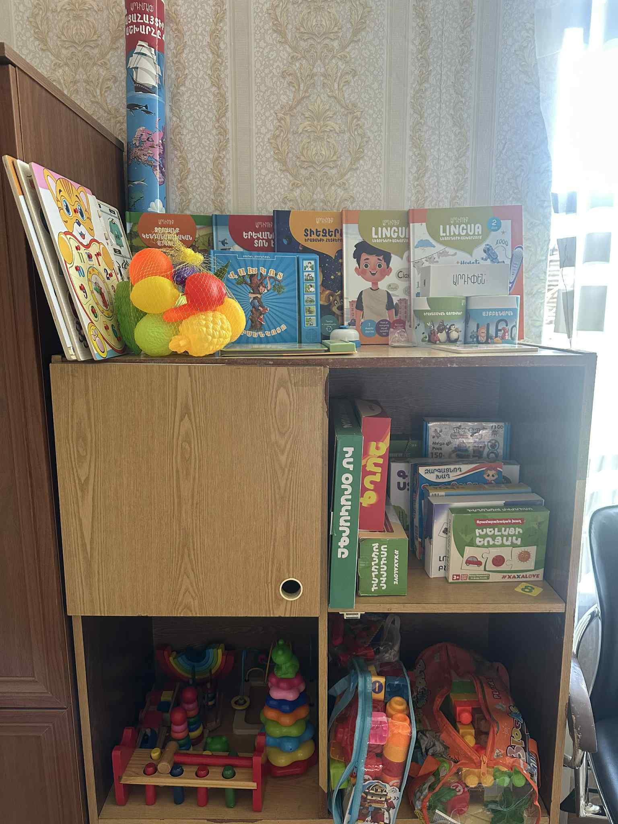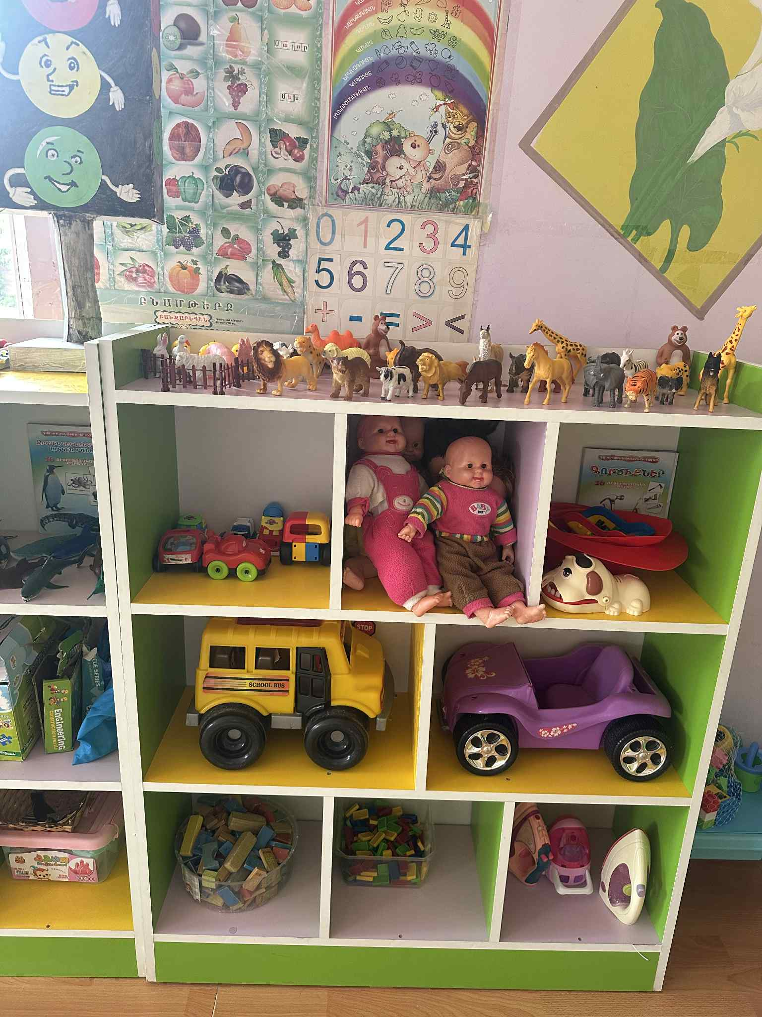

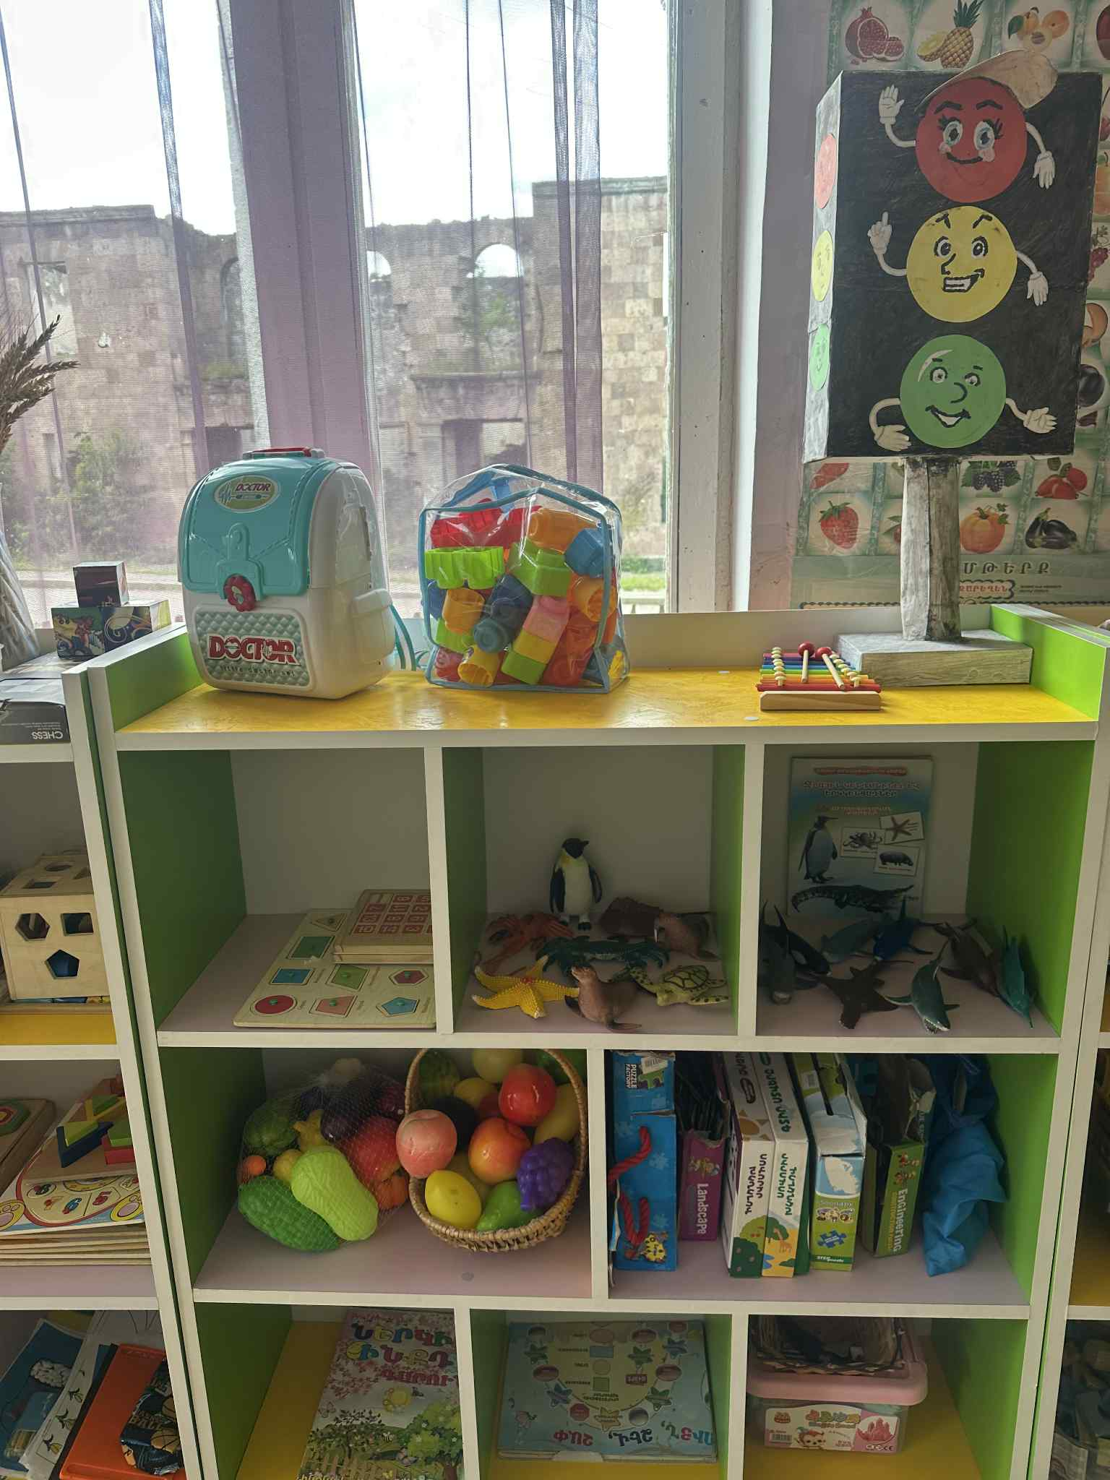

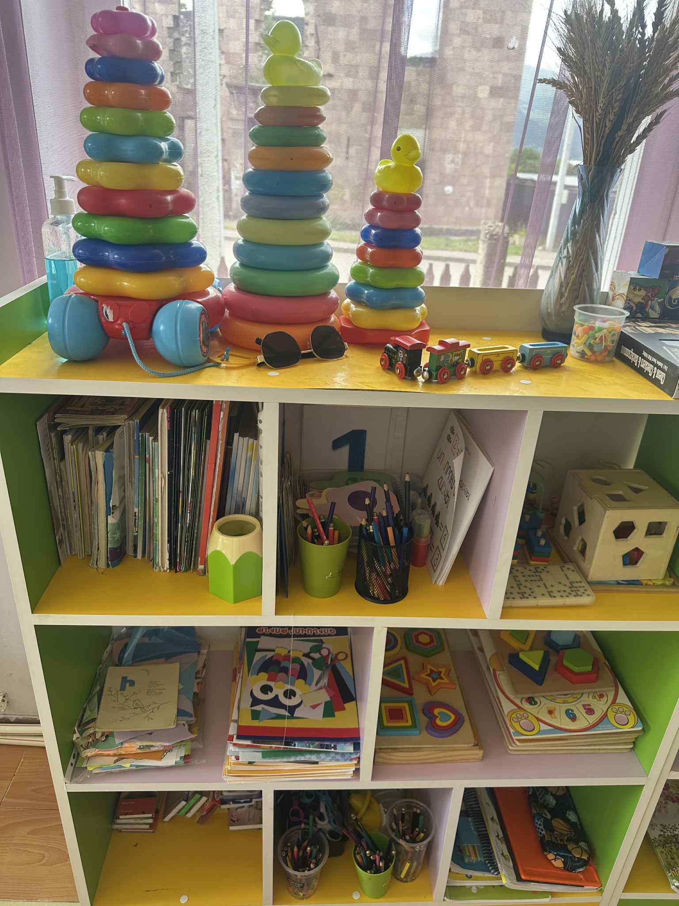

**ԴԱՀԼԻՃ**

1. Միջոցառումների ժամանակ օգտագործվող պարագաներ
2. դաշնամուր
3. նստարաններ
4. աթոռներ
5. պահարան
6. հեռուստացույց
7. երաժշտական գործիքներ

**ՄԱՐԶԱԳՈՒՅՔԻ ՀԱԳԵՑՎԱԾՈՒԹՅԱՆ ՑՈՒՑԱԿ**

1. մարմնամարզական ներքնակ
2. շախմատ
3. գնդակներ
4. հեծանիվներ
5. մարմնամարզական նստարաններ
6. ցատկապարաններ
7. դրոշներ
8. բուլավաներ
9. հեծանիվներ
10. օղակներ

**ՄԵԹՈԴԿԱԲԻՆԵՏԻ ՀԱԳԵՑՎԱԾՈՒԹՅԱՆ ՑՈՒՑԱԿ**

1. մեթոդիստի աշխատանքային փաթեթ
2. դիդակտիկ պարագաներ և նյութեր
3. մեթոդական,ուսումնամեթոդական,մանկական և գեղարվեստական գրականություն
4. Տետրեր, գծապատկերեր, մեթոդական, մշակումներ՝ուսումնադաստիարակչական աշխատանքների վերաբերյալ
5. պաստառներ
6. թեմատիկ նկարներ
7. մանկագիրների և բանաստեղծների նկարներ
8. սեղան
9. Ուսումնամեթոդական գրականություն
10. ՈՒՍՈՒՄՆԱԿԱՆՀԱՍՏԱՏՈՒԹՅԱՆ ՄԱՐԴԿԱՅԻՆ, ՖԻՆԱՆՍԱԿԱՆ ԵՎ ՆՅՈՒԹԱԿԱՆ ՌԵՍՈՒՐՍՆԵՐԻ ԱՐԴՅՈՒՆԱՎԵՏ ՏՆՕՐԻՆՈՒՄ

|  |  |  |  |  |  |  |  |
| --- | --- | --- | --- | --- | --- | --- | --- |
| Ցուցանիշ | | 2022-2023  ուստարի | | 2023-2024  ոսւտարի | | 2024-2025  ուստարի | |
| ա.սան-մանկավարժ հարաբերությունը. | Սան      Մանկավարժ | 54 | 4 | 43 | 6 | 42 | 6 |
| բ.սան-սպասարկող անձնակազմ | Սան  Սպաս. անձնակազմ. | 54 |  | 43 |  | 42 |  |
| հարաբերությունը. |  |  |  |  |  |  |
|  |  | 9 |  | 9 |  | 9 |
| գ. սան-վարչական անձնակազմ | Սան  Վարչ. անձնակազմ | 54 |  | 43 |  | 42 |  |
| հարաբերությունը. |  | 1 |  | 1 |  | 1 |
| դ.խմբերի միջին խտությունը. | | 27 | | 22 | | 21 | |
| ե.մեկ սանի հաշվով հաստատության տարեկան նախահաշիվը. | | 350.0 | | 438.5 | | 462.6 | |
| զ.մանկավարժի միջին աշխատավարձը. | | 118,1 | | 121,280 | | 121,280 | |
| է.վարչական աշխատողների միջին աշխատավարձը. | | 250.0 | | 250.0 | | 250.0 | |
| ը.սպասարկող կազմի միջին աշխատավարձը. | | 105,7 | | 107․1 | | 108.2 | |
| թ.հաստատության տարեկան նախահաշվում արտաբյուջետային միջոցների չափը. | |  | |  | |  | |
| ժ.ծնողների կողմից դրամական ներդրումների տարեկան չափը. | |  | |  | |  | |
| ժա.սոցիալապես անապահով ընտանիքներից սաների համար հաստատության իրականացրած սոցիալական աջակցության ծրագրերը և դրանց թիվը.  *(*Եթեայո*,*ապանշելայդծրագրերը*):* | |  | |  | |  | |
| ժբ.դրամաշնորհային և օրենքով չարգելված այլ աղբյուրներից ներդրումների տարեկան չափը. | |  | |  | |  | |
| ժգ.աշխատավարձերի վճարման գծով հաստատության տարեկան ծախսերի չափը. | | 44840.0 | | 48.630 | | 49.628 | |
| ժդ.կոմունալ վճարների գծով հաստատության տարեկան ծախսերի չափը. | | 2600.0 | | 3100.0 | | 3000.0 | |
| ժե.նոր գույքի,այդ թվում`սարքավորումների  ձեռքբերման գծով հաստատության տարեկան ծախսերի չափը. | |  | |  | |  | |

ԽՄԲԵՐԻ ԹԻՎԸ*`*ԸՆԹԱՑԻԿ և ՆԱԽՈՐԴ *2* ՈՒՍՏԱՐԻՆԵՐԻ ՀԱՄԱՐ

|  |  |  |  |  |
| --- | --- | --- | --- | --- |
| Խմբերիթիվը | 2022-  2023 | 2023-  2024 | 2024-  2025 | Փոփոխությունների դինամիկան(աճկամ նվազում) |
| ՎաղտարիքիI |  |  |  | % |
| ՎաղտարիքիII |  |  |  | % |
| ԿրտսերI |  |  |  | % |
| ԿրտսերII |  |  |  | % |
| Միջին | 1 | 1 |  | % |
| Ավագ | 1 | 1 | 1 | % |
| Տարատարիք |  |  | 1 | % |
| Ազգային փոքրամասնությունների երեխաների համակազմով  ձևավորվածխումբ |  |  |  |  |
| Ընդամենը` | 2 | 2 | 2 |  |

Խմբերի թիվը***`***ընթացիկ եւ նախորդ ***2***ուս***.***տարիներին չի փոփոխվել***:***

ԸՍՏ ԽՄԲԵՐԻ ՍԱՆԵՐԻ ԹԻՎԸ*`*ԸՆԹԱՑԻԿ և ՆԱԽՈՐԴ *2* ՈՒՍՏԱՐԻՆԵՐԻ ՀԱՄԱՐ

|  |  |  |  |  |
| --- | --- | --- | --- | --- |
| Սաներիթիվը | 2022-  2023 | 2023-  2024 | 2024-  2025 | Փոփոխությունների դինամիկան(աճ կամ  նվազում) |
| ՎաղտարիքիI |  |  |  | % |
| ՎաղտարիքիII |  |  |  | % |
| ԿրտսերI |  |  |  | % |
| ԿրտսերII |  |  |  | % |
| Միջին | 30 | 23 |  | % |
| Ավագ | 25 | 20 | 18 | % |
| Տարատարիք |  |  | 24 | % |
| Ազգային փոքրամասնությունների երեխաների համակազմով  ձևավորվածխումբ |  |  |  |  |
| Ընդամենը՝ | 55 | 43 | 42 |  |

Ընդհանուր տվյալներ սաների վերաբերյալ*`*ընթացիկ և նախորդ *2* ուստարիների համար

|  |  |  |  |  |
| --- | --- | --- | --- | --- |
| Ցուցանիշ | 2022-2023 | 2023-  2024 | 2024-  2025 | Փոփոխությունների դինամիկան(աճկամ  նվազում) |
| Սաների ընդհանուր թիվը  ուսումնական տարվա սկզբին` | 49 | 43 | 43 | % |
| Սաների ընդհանուր թիվը ուսումնական տարվա վերջին`տվյալ ուստարվա  օգոստոսի 20-ի դրությամբ | 30 | 23 | 25 | % |
| Ուսումնական տարվա ընթացքում ընդունված  սաների թիվը | 8 | 7 | 6 | % |
| Ուսումնական տարվա ընթացքում սաների բացակայությունների  Միջին թիվը | 360 | 257 | 246 | % |
| Ուսումնական տարվա  ընթացքում ազատված սաների թիվը | 27 | 27 | 23 | % |

1. ՈՒՍՈՒՄՆԱԿԱՆ ՀԱՍՏԱՏՈՒԹՅԱՆ ԾՆՈՂԱԿԱՆ ԽՈՐՀՐԴԻ

ՀԱՄԱԳՈՐԾԱԿՑՈՒԹՅՈՒՆԸ ՄԱՆԿԱՎԱՐԺԱԿԱՆ ԵՎ ՎԱՐՉԱԿԱՆԱՆՁՆԱԿԱԶՄԻ ՀԵՏ

|  |  |  |  |  |  |
| --- | --- | --- | --- | --- | --- |
| Ցուցանիշ |  | | 2022-  2023  ուստարի | 2023-2024  ուստարի | 2024-  2025  ուստարի |
| ա. Սաների ուսումնադաստիարակչական  գործընթացի վերաբերյալ ծնողական խորհրդի կողմից գրավոր ներկայացված  առաջարկությունները, դրանց թիվը և ընդունված առաջարկությունների տոկոսը  ներկայացվածի նկատմամբ. | Թիվը | Տոկոսը |  |  |  |
| բ.ծնողականխորհրդի կողմից կազմակերպված միջոցառումները (հանդեսներ, հավաքներ, երեկույթներ,էքսկուրսիաներ, ճանաչողական  այցերևայլն),դրանց թիվը, մասնակից ծնողների  թիվը և սաների տոկոսը. | Թիվը | Տոկոսը |  |  |  |
| գ.ծնողական խորհրդի կազմում ԿԶԱՊԿ ունեցող սաների ծնողների թիվը եւ տոկոսը | Թիվը | Տոկոսը |  |  |  |
| դ.ծնողականխորհրդի կողմից հաստատության գործունեության վերաբերյալ ներկայացված կարծիքը քննարկվում է աշխատակիցներին խրախուսելու կամ նրանց նկատմամբ կարգապահական տույժեր կիրառելու  ժամանակ. | Այո | Ոչ |  |  |  |
| ե. ծնողական խորհրդի հանդիպումների հաճախականությունը և դրանց ընթացքում  քննարկված հարցերի շրջանակները. |  | | | | |
| զ. ուսումնական հաստատության առօրյայից և տեղի ունեցող իրադարձություններից ծնողների  տեղեկացվածության աստիճանը. | 100% | | | | |
| է.այն ծնողների տոկոսը, որոնք օգտվում են  նախարարության,համայնքի,հաստատությանև կրթական այլ կայքերից: | 80% | | | | |

Կից՝

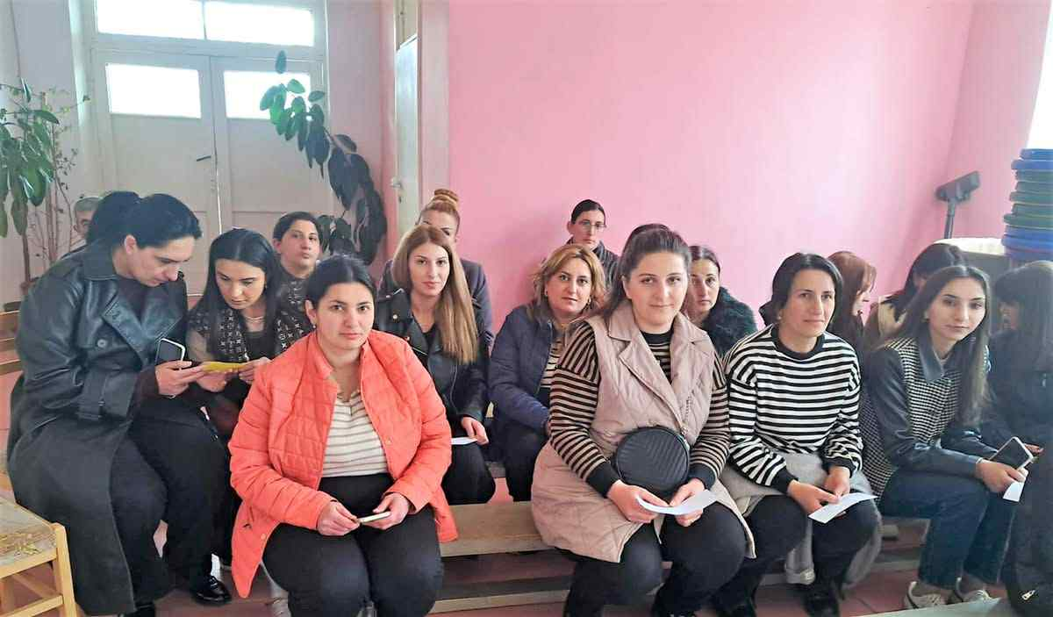

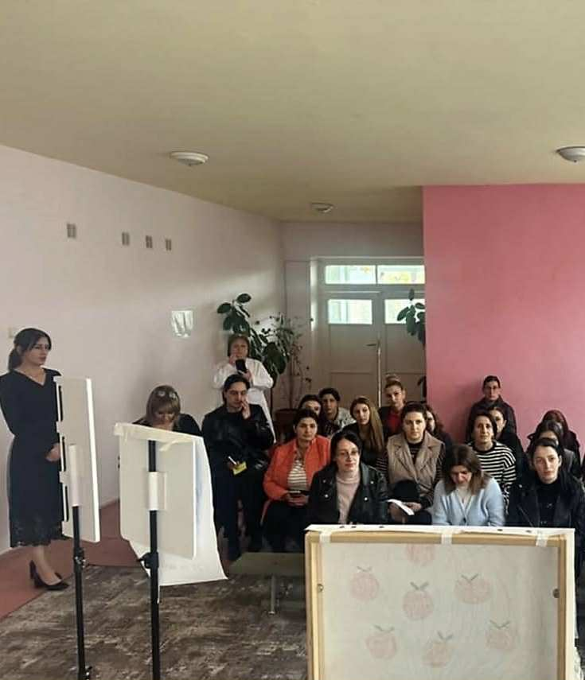

* լուսանկարներ և ծնողական խորհրդի հանդիպումների քանակը ևարձանագրությունների լուսապատճենները,

**թղթային կամ առցանց հարցման արդյունքները՝ աղյուսակներով,

***թղթային կամ առցանց հարցման արդյունքները՝աղյուսակներով:

|  |  |
| --- | --- |
| 9. ՈՒՍՈՒՄՆԱԿԱՆ ՀԱՍՏԱՏՈՒԹՅԱՆ ԵՎ ՀԱՄԱՅՆՔԻ ՀԱՄԱԳՈՐԾԱԿՑՈՒԹՅՈՒՆ | |
| Ցուցանիշ |  |
| ա. ուսումնական հաստատության շենքային պայմանների բարելավման, տարածքի  բարեկարգման, ուսումնանյութական բազայի |  |
| համալրման և այլ աշխատանքներին համայնքի մասնակցությունը, այդ գործում կատարված ներդրումները.  *(*Նկարագրել համայնքի մասնակցության դեպքերը*,* մասնակցությանձևը*,*ներդրմանչափը*,* ամսաթիվը*).* |  |
|  |  |
| բ.համայնքային հիմնախնդիրների վերաբերյալ հաստատության աշխատակազմի տեղեկացվածությունը և նրանց մասնակցությունը համայնքի աշխատանքներին, մասնակցության ձևերը, մասնակցություն ունեցած աշխատակիցների տոկոսը*.*  *(*Նկարագրելհաստատությանաշխատակազմի մասնակցությունըհամայնքիաշխատանքներին*,* մասնակցության ձևերը*,*մասնակցություն ունեցած աշխատակիցներիտոկոսը*(*վերջին*3*տարում*).* | Համայնքային հիմնախնդիրների վերաբերյալ հաստատության աշխատակազմը մշտապես իրազեկվում է: Աշխատակիցները նաև ակտիվորեն  հետևումեն Ալավերդու  համայնքապետարանի ֆեյսբուքյան էջին: Կազմակերպում ենք քննարկումներ՝ այս կամ այն հարցի շուրջ լուծման առաջարկություններ գտնելու համար:  Մասնակցությունը՝70%... |
| գ. ուսումնական հաստատության կողմից | Ուսումնական հաստատությունը |
| Համայնքի բնակիչների համար կազմակերպվածու  անցկացված միջոցառումները և դրանց թիվը, | մասնակցելէ համաքաղաքային  միջոցառումների,որտեղ ներկա են |
| մասնակից սաների և ծնողների տոկոսը և  համայնքի ներկայացուցիչների թիվը.  *(*Նկարագրել հաստատության կողմից համայնքի | Գտնվել ծնողներ,հյուրեր: |
| Բնակիչների համարկազմակերպված  միջոցառումները*,*մասնակից սաների տոկոսը և համայնքիներկայացուցիչներիթիվը*.(*վերջին*3*  տարում*).* |  |
| դ.ուսումնական հաստատության կողմից հասարակական կազմակերպությունների հետ համատեղ իրականացված կրթական ծրագրերը, դրանց թիվը և մասնակիցների թիվը՝ ըստ ծրագրերի.  *(*Նկարագրելկրթական ծրագրերը*,*որոնք իրականացնում են հաստատությունը և ՀԿ*-*ները համատեղ*,*ծրագրի տևողությունը*,*թիվը*,*  մասնակիցսաներիևաշխատակիցներիթիվ*).* |  |
| ե.ուսումնական հաստատությունը համագործակցում է իրեն սպասարկող Տարածքային մանկավարժահոգեբանական կենտրոնի հետ. | այո |
| զ.ուսումնական հաստատությունը համագործակցոմ է համայնքում գործող  բժշկակական հաստատության հետ՝ԿԶԱՊԿ ունեցող երեխաների հայտնաբերելու եւ ն/դ  կրթության մեջ ներգրավելու նապատով. | այո |
| Է.ուսումնական հաստատությունը  hամագործակցում է համայնքի հանրակրթական դպրոցների հետ՝ իր սաների սահուն անցումը կրթական հաջորդ մակարդակ ապահովելու  նպատակով. | այո |

1. ՈՒՍՈՒՄՆԱԿԱՆ ՀԱՍՏԱՏՈՒԹՅՈՒՆՈՒՄ ՆԵՐԱՌԱԿԱՆՈՒԹՅԱՆ ԵՎ ՀԱՎԱՍԱՐՈՒԹՅԱՆ ԱՊԱՀՈՎՈՒՄ

|  |  |
| --- | --- |
| Ցուցանիշ | Կատարել նշում համապատասխան փաստաթղթի,միջոցառմանևգույքի  առկայությանմասին. |
| ա.ուսումնական հաստատությունում բոլոր սաների համար հասանելի եւ հավասարապես որակյալ կրթության կազմակերպման նպատակով հաստատության տարեկան պլանում սահմանված են գործողություններ.  *(*Եթեայո*,*ապա կատարել հղում*).* | Այո  Ըստ չափորոշիչների ձևավորվում է գիտելիքներ և  հմտություններ ձեռքբերելու ունակություն: |
| բ. ուսումնական հաստատության տարեկան աշխատանքային պլանում ներկայացված են ԿԶԱՊԿ ունեցող սաների կրթության կազմակերպման որակի բաձրացմանը նպաստող միջոցառումներ, այդ թվում` մանկավարժների, դաստիարակների օգնականների վերապատրաստումներ.  *(*Եթեայո*,*ապաթվարկելհամապատասխան  միջոցառումները*).* | Այո  Մանկապարտեզն իրականացնում է ներառական կրթություն,հոգեբանըև մանկավարժները անցել են վերապատրաստումներ COAF-ի կողմից,  մասնակցել են ՏՄԱԿ-ի կողմից կազմակերպված  միջոցառումներին: |
| գ.վերջին հինգ տարում մանկավարժական աշխատողները մասնակցել են վերապատրաստումների,այդ թվում՝  «Համընդհանուր ներառական կրթություն» թեմայով*.*  *(*Եթե այո*,*ապանշել վերապատրաստող կազմակերպությունը*,* վերապատրաստման ամսաթիվըևտևողությունը ժամերով*,* ինչպես նաև մեկնաբանել դրա  արդյունավետությունը*).* | Այո  COAF-ի, ՅՈՒՆԻՍԵՖ-իկողմից  Երեխայի զարգացում, զարգացման հապաղումներ, վաղ ախտորոշում և միջամտություն թեմայով տեսագործնական վերապատրաստում |
| դ. վերջին հինգ տարում ներառական կրթության թեմաներովվերապատրաստում անցած դաստիարակների օգնականների թիվը.  *(*Եթե այո*,*ապա նշել վերապատրաստված դաստիարակի օգնականների թիվը*).* |  |

1. ՈՒՍՈՒՄՆԱԿԱՆ ՀԱՍՏԱՏՈՒԹՅԱՆ ՌԵՍՈՒՐՍՆԵՐԸ՝ ՈՒՂՂՎԱԾ ԿԶԱՊԿ ՈՒՆԵՑՈՂՍԱՆԵՐԻ ԽՆԱՄՔԻՆ ԵՎԴԱՍՏԻԱՐԱԿՈՒԹՅԱՆԸ .ՈՒՍՈՒՄՆԱԿԱՆ

ՄԻՋԱՎԱՅՐԻՀԱՐՄԱՐԵՑՈՒՄԸՆՐԱՆՑԿԱՐԻՔՆԵՐԻՆ

|  |  |
| --- | --- |
| Ցուցանիշ | Կատարել նշում համապատասխանփաստաթղթի և գույքի առկայության մասին |
| ա. ուսումնական հաստատությունում ամենուրեք (խմբասենյակներ, դահլիճներ, գրադարաններ և այլն)տեղաշարժման տարբեր խնդիրներ ունեցող անձանց համար ապահովված է ֆիզիկական մատչելիություն.  *(*Եթե այո*,*ապա նկարագրել ինչպիսի պայմաններ ենստեղծվածտեղաշարժմանտարբերխնդիրներ ունեցողանձնացհամարֆիզիկական մատչելիությանապահովմանհամար*).* | Ֆիզիկական մատչելությունը ապահովված է մասամբ: |
| բ.ուսումնականհաստատություննունիԿԶԱՊԿ ունեցող սաների մանկավարժահոգեբանական աջակցության թիմ (հատուկ մանկավարժ,  սոցմանկավարժ,հոգեբանևայլն).  *(*Եթե այո*,* ապա թվարկել հոգեբանամանկա վարժական աջակցության հաստիքները*,* նշել ինչպեսէկազմակերպվումնրանցաշխատանքը*:* Նկարագրելնաևներառականությանուղղությամբ համապատասխան աշխատողների պարտակա*-* նությունների շրջանակը*,* կրթության և զարգացման առանձնահատուկ պայմաններ կարիք ունեցող սաների հետ վարվող աշխանքները*,*լրացուցիչհաստիքներիկարիքըև այլն*:* Հաշվարկել մանկավարժա*-*հոգեբանական աջակցության թիմի աշխատակիցների թվի հարաբերակցությունը ԿԶԱՊԿ ունեցող սաների թվին*):* | Մանկապարտեզն ունի հոգեբան և լոգոպեդ: Աջակցության թիմում ընդգրկվում են հոգեբանը, լոգոպեդը,բուժքույրը և տվյալ խմբի դաստիարակը:  Հոգեբանը կատարում է աշխատանքներ երեխաների հոգեկանառողջության և անձի զարգացման ապահովման  ուղղությամբ, լոգոպեդի աշխատանքներին ուղղված են խոսքի, լեզվական խմդիրների բացահայտմանն ու շտկմանը,նրանք դաստիարակի հետ բացահայտում է հուզական, մտավոր զարգացման խնդիրներ ունեցողերեխաներին:Այնուհետև դաստիարակը կատարում է հոգեբանի և լոգոպեդի տված ցուցումները |

|  |  |
| --- | --- |
| գ. ԿԶԱՊԿ ունեցող սաներն ապահովված են ֆիզիկական և ճանաչողական զարգացմանհամար անհրաժեշտ խաղային նյութերով, պիտույքներով, հարմարանքներով, այլ պարագաներով.  *(*Եթե այո*,* ապա թվարկել*,* թե ինչ ուսումնամեթոդական նյութեր ունի հաստա*-* տությունըԿԶԱՊԿ ունեցող սաների համար*,* դրանց քանակը*,* ձեռք բերման տարեթիվը*,* ֆիզիկական վիճակը*,* օգտագործման հաճախականությունն ու արդյունավետությունըև այլն*:*Նշել նաև լրացուցիչ սարքավորումների և  ուսումնամեթոդական նյութերի կարիքը*).* | ԿԶԱՊԿ ունեցող երեխաները ապահոված են ճանաչողական  զարգացման համար:Գործընթացը շարունակական է:  ՄԱՄ-ի, ԶարՄան-ի զարգացնող խաղեր  Լոտոներ,լեգոներ,փազլներ, Կինետիկ ավազ  Մանրմոտորիկան, մտածողությունը,  տրամաբանությունը,զարգացնող խաղեր  Դրանք հիմանկանում ձեռք են բերվել 2023, 2024 թվականներին: |
| դ.ուսումնականհաստատության  խմբասենյակների դասավորվածությունն այնպիսինէ,որԿԶԱՊԿ ունեցողսաները մեկուսացված չեն.  *(*Եթեայո*,*ապանկարագրել կրթության և  Զարգացման առանձնահատուկ պայմանների կարիք ունեցող սաների համար կրթությանև խնամքի կազմակերպման պայմանները*,*  խմբասենյակների դասավորվածությունը*).* | ԿԶԱՊԿունեցողսաները  մեկուսացվածչեն:Նրանքլիովին ինտեգրված են, ազատ  կողմնորոշվում են խմբասենյակում,որի  դասավորվածությունը նպաստում է երեխաների ազատ  տեղաշարժին: |
| ե.ուսումնական հաստատությունն ունի ռեսուրս- սենյակ` ԿԶԱՊԿ ունեցող սաների հետ  իրականացվող անհատական եւ խմբային աշխատանքների համար.  *(*Եթե այո*,*ապա նկարագրել կրթությանև  զարգացման առանձնահատուկ պայմանների կարիք ունեցող սաների համար նախատեսված ռեսուրս*-*սենյակի ֆիզիկական վիճակը*,*չափերը*,* հագեցվածությունը սարքավորումներով*,*սենյակի օգտագործման հաճախականությունը*:*Նշել նաև լրացուցիչ սարքավորումների և  ուսումնամեթոդական նյութերի կարիքը*).* | Այո  Մանկապարտեզն ունի սենյակ, որտեղ ԿԶԱՊԿ ունեցող սաների հետ կատարվում են ամենօրյա աշխատանքներ:  Սենյակի մակերեսը 15,1քմ է, այն հագեցած ա խաղային պարագաներով, զարգացնող խաղերով: Սենյակում կան լուսային և լոգոպեդի սեղաններ, Մոնտեսորի աթոռ, բիզիբորդերի հավաքածու, երաժշտաթերապիայի տախտակ: |

3.ԿԶԱՊԿ ՈՒՆԵՑՈՂ ՍԱՆԵՐԻ ԿԱՐԻՔՆԵՐԻ ՀԱՇՎԱՌՈՒՄԸ ՈՒՍՈՒՄՆԱԴԱՍՏԻԱՐԱԿՉԱԿԱՆ ԳՈՐԾԸՆԹԱՑՈՒՄ.

|  |  |
| --- | --- |
| Ցուցանիշ | Կատարել նշում համապատասխանփաստաթղթի առկայության մասին |
| ա. անհատական ուսուցման և զարգացման պլանները մշակվում են` համաձայն նախադպրոցական կրթության պետական կրթական չափորոշչի և նախադպրոցական կրթական ծրագրերի՝ հաշվի առնելով սաների կարիքները, ընդունակությունները, հնարա- վորությունները, ձեռքբերումները և առաջընթացը. *(*Եթե այո*,* ապա մանրամասնել*).* | Եռամսյակը մեկ անգամ դրվում է նպատակ տարիքային  չափորոշիչներին համապատասխան: Արդյունքը լրացվում է յուրաքանչյուր երեխայի անձնական թերթիկում: Արդյունք արձանագրելու դեպքում հաջորդ եռամսյակում փոխվում է նպատակը: |
| բ.մանկավարժները գիտակցում են ներառականության վերաբերյալ կարծրատիպերի առկայությունը, դրանց վերացման անհրաժեշտությունը և անհատական խորհրդատվությունների, ծնողական ժողովների միջոցովիրականացնումենիրազեկման եւ կարծրատիպերի կոտրմանն ուղղված աշխա- տանքներ.  *(*Մանկավարժների դիրքորոշումը պարզելու նպատակով անհրաժեշտ է իրականացնել հարցումներ մանկավարժների*,* սպասարկող և վարչականանձնակազմերի*,* ինչպեսնաև  ծնողներիշրջանում*).* | Մանկավարժները գիտակցում են ներառականության  անհրաժեշտությունը:Ծնողների շրջանում կարծրատիպերի  կոտրման ուղղությամբ ակտիվ աշխատանքներ են տարվում: |
| գ. մանկավարժներն ունեն հավասար վերաբերմունք բոլոր սաների նկատմամբ` անկախ նրանց միջև եղած տարբերություններից և առանձնահատկություններից.  *(*Մանկավարժների վերաբերմունքը պարզելու նպատակով անհրաժեշտ է իրականացնել հարցումներ մանկավարժների*,*սպասարկող և վարչական անձնակազմերի*,* ինչպես նաև  ծնողների շրջանում*).* | այո |

|  |  |
| --- | --- |
| դ.մանկավարժները կարողանում են  կարծրատիպեր ամրապնդող վարքագիծ կամ երևույթ հայտնաբերել և ուսումնական նյութերում և հաղթահարել նույնիսկ սեփական վարքագծում. (Ներառական կրթության վերաբերյալ  կարծրատիպերի առկայությունը հայտաբերելու և հաղթահարելու նպատակով անհրաժեշտ է իրականացնել հարցումներ մանկավարժների, սպասարկող և վարչական անձնակազմերի, ինչպես նաև ծնողների շրջանում): | այո |

1. ՏԵՂԵԿՈՒԹՅՈՒՆՆԵՐ ԿԶԱՊԿ ՈՒՆԵՑՈՂ ՍԱՆԵՐԻ ՎԵՐԱԲԵՐՅԱԼ.

|  |  |  |  |
| --- | --- | --- | --- |
| Ցուցանիշ | 2022-2023  ուստարի | 2023-2024  ուստարի | 2024-2025  ուստարի |
| ա.ուսումնականհաստատությանայնսաների թիվը և տոկոսը, որոնք ունեն ԿԶԱՊԿ. |  | 1 | 2 |
| բ.ԿԶԱՊԿ ունեցող սաների բացակայությունների տարեկան միջին թիվը` օր/սան. |  | 35 | 75 |
| գ.լրացուցիչ կրթական ծրագրերում ներառվող՝ ԿԶԱՊԿ ունեցող սաների թիվը և տոկոսը. |  |  |  |

1. ՏԵՂԵԿՈՒԹՅՈՒՆՆԵՐ ՈՒՍՈՒՄՆԱԿԱՆ ՀԱՍՏԱՏՈՒԹՅՈՒՆՈՒՄ ՍԵՌԵՐԻ ՀԱՐԱԲԵՐԿՑՈՒԹՅԱՆ ԵՎ ԱԶԳԱՅԻՆ ՓՈՔՐԱՄԱՍՆՈՒԹՅՈՒՆՆԵՐԻ ԵՐԵԽԱՆԵՐԻ

ՎԵՐԱԲԵՐՅԱԼ

|  |  |  |  |
| --- | --- | --- | --- |
| Ցուցանիշ | 2022-2023  ուստարի | 2023-2024  ուստարի | 2024-2025  ուստարի |
| ա. սեռերի հարաբերակցությունը | Տղա– 28  Աղջիկ-27 | Տղա-22  Աղջիկ-21 | Տղա–16  Աղջիկ-27 |
| բ.ուսումնական հաստատությունում ընդգրկված ազգային  փոքրամասնությունների երեխաների թիվը և տոկոսը. |  |  |  |